- a = 0°
Pola elemen g(θ,φ)
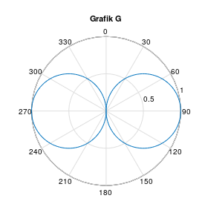
Pola factor susun f(θ,φ)
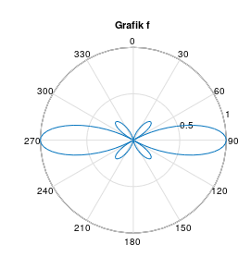
Pola total f(θ,φ)
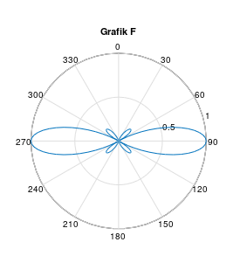
- a = 30°
Pola elemen g(θ,φ)
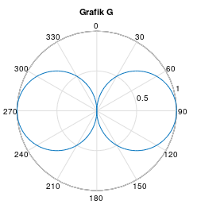
Pola factor susun f(θ,φ)
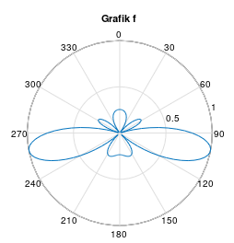
Pola total f(θ,φ)
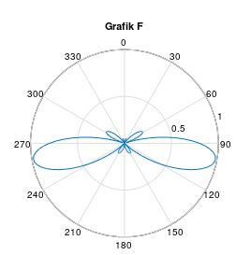
- a = 45°
Pola elemen g(θ,φ)
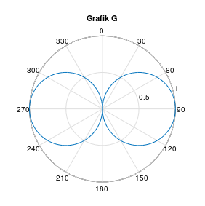
Pola factor susun f(θ,φ)
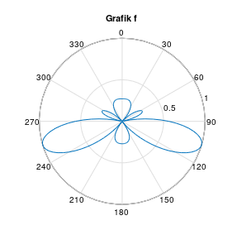
Pola total f(θ,φ)
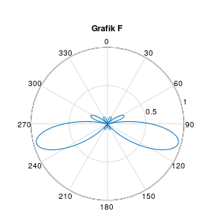
- a = 60°
Pola elemen g(θ,φ)
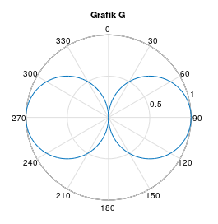
Pola factor susun f(θ,φ)
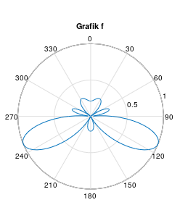
Pola total f(θ,φ)
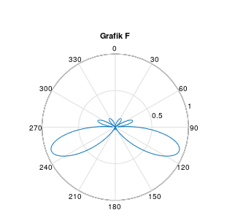
- a = 90°
Pola elemen g(θ,φ)
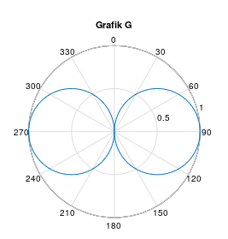
Pola factor susun f(θ,φ)
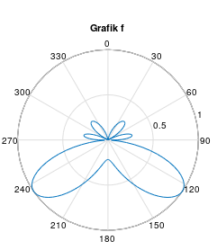
Pola total f(θ,φ)
